**סיור וביקור ברחובות ירושלים ובמוזיאון לאמנות האסלאם**

1. **בין קהילות: השפעת המרחב המוסלמי על ההיסטוריה, ההגות והיצירה היהודית בימי הביניים**  
   הסיור יפתח במוזיאון לאמנות האסלאם, שם נתמקד בתצוגות הממחישות את עולמן התרבותי, האמנותי והחברתי של חברות מוסלמיות בימי הביניים, תוך שימת דגש על הקשרים הלשוניים, האסתטיים והרוחניים בינן לבין התרבות היהודית שפעלה בתוכן. נעמיק בזיקות התרבותיות וההיסטוריות שעיצבו את תור הזהב של יהדות ספרד, ואת מקומה של ההשפעה המוסלמית על ההגות והיצירה היהודית.



לאחר מכן נמשיך לסיור בשכונת רחביה, שסמטאותיה נושאות שמות של הוגים יהודים בני התקופה – הרמב"ם, אבן גבירול, ריה"ל ואחרים – המשקפים את הקשר התרבותי וההיסטורי בין המרחב המוסלמי לתרבות היהודית.

1. **תרבות חומרית, זהות פוליטית בשל הרגישות של המילה פוליטיקה באתיקת ההסברה הצבאית אודה לו תדייקו למה הכוונה ואמנות מוסלמית – בין מוזיאון לרחוב**  
   סיור זה יחל במוזיאון לאמנות האסלאם, ויתמקד בתרבות החומרית של העולם המוסלמי כפי שהיא משתקפת באובייקטים אמנותיים – כלים, שטיחים, כתבי יד ואדריכלות. נבחן כיצד ייצוגים אלו מבטאים מגמות חברתיות, פוליטיות וזהותיות – הן בעבר והן בהווה – מהשקעות של מדינות המפרץ בתחום האמנות ועד שימוש באתרי מורשת לצרכים מדיניים. לוודא שלא גולש לרגישות פוליטית

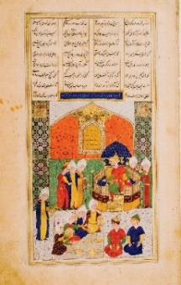

בהמשך נצא לסיור בשכונות טלביה וקטמון, שנבנו על ידי אוכלוסייה ערבית-נוצרית בימי המנדט כשכונות יוקרה. סגנונן האדריכלי והגן העירוני שסביבן, מאפשרים להמשיג את הקשר בין התרבות החומרית שראינו במוזיאון לבין אורח החיים והתרבות המקומית מראשית המאה ה-20 ועד ימינו.

ניתן לשלב סיפור מקומי נוסף – הקרב על מנזר סן סימון במלחמת העצמאות – כנקודת חיבור בין ההיסטוריה האמנותית והפוליטית כנ"ל של המקום.

1. **הר הבית ואמנות מוסלמית: מהשראה ביזנטית לאדריכלות אסלאמית**  
   נסייר במוזיאון לאמנות האסלאם ונבחן את האובייקטים המוזיאליים כהשתקפות של שפה אמנותית שהתפתחה בהר הבית בתקופה המוסלמית. נתעמק בקשרים האדריכליים, הדקורטיביים והדתיים שבין אמנות מוסלמית מוקדמת לבין השראות ביזנטיות ופרה-אסלמיות, ונבחן כיצד תהליכים פוליטיים עיצבו את המתחם הקדוש. כמו קודם חשוב שנוודא שלא מעוררים שיח שגולש מהמותר באתיקת ההסברה הצהלית

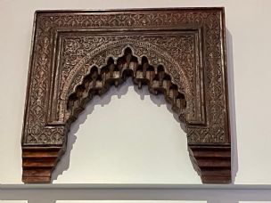

לאחר הסיור במוזיאון, נמשיך לסיור עומק בהר הבית, בהדרכת ד"ר אייל מירון, שיאיר את המתחם דרך עדשת ההיסטוריה, הפוליטיקה והאסתטיקה תוך התייחסות לנקודות בהר שאת מקורות השראתם פגשנו במוזיאון.

1. **טלביה – אדריכלות מקומית והשפעות אסלאמיות**  
   סיור זה ייפתח בשכונת טלביה או קוממיות, מהשכונות היוקרתיות שנבנו בשנות ה-20 וה-30 של המאה ה-20 בסגנון ערבי-אירופי. נבחן את האלמנטים האדריכליים הייחודיים – קשתות, מרפסות, עיטורים גאומטריים, עיטורי קרמיקה – ונשאל מהיכן נשאבו מקורות ההשראה שלהם.  
   בסיום הסיור נבקר במוזיאון לאמנות האסלאם, ונקשר בין הדימויים האמנותיים שראינו בשכונה לבין האמנות המוסלמית הקלאסית, דרך מוצגים מאיראן, עירק, סוריה, טורקיה מצריים ואנדלוסיה – המשקפים את שורשיהם של סגנונות עיצוב ואדריכלות מקומיים.

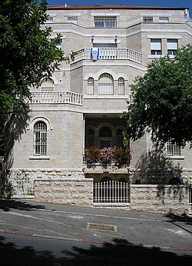

הסיורים במוזיאון יכולים לשלב כמה מהתחומים הנזכרים עם בקשות ספציפיות. לדוגמא, הסיורים יכולים לעסוק בהשפעה העמוקה של העולמות התורכי והאיראני על האמנות בכל העולם המוסלמי ולהתייחס להשפעה של האימפריות האלה בהקשר העכשווי, כלומר- מדינות מודרניות הממנפות השפעות תרבותיות היסטוריות לצורך יצירת השפעה פוליטית ומדינית.

**לפרטים נוספים ולהזמנה- ד"ר רבקה הזה** [**rivka@iam.org.il**](mailto:rivka@iam.org.il) **050-5539816**

עלות הכניסה למוזאון: ואוצ'ר 10 ₪ לחייל/מפקד

עלות הדרכת סיור לקבוצה של עד 35 משתתפים- מדריך רגיל (עד 10 שנות נסיון) 880 ₪, מדריך רגיל מנוסה 1,540 ₪ (מעל 10 שנות נסיון)